BÀI 6: AI CẬP VÀ LƯỠNG HÀ CỔ ĐẠI (Phần 3)
I. MỤC TIÊU
1. Về kiến thức
Thông qua bài học,HS kể tên và nêu được những thành tự chủ yếu về văn hóa ở Ai Cập, Lưỡng Hà cổ đại.
2. Năng lực
- Năng lực chung:
- Giải quyết được những nhiệm vụ học tập một cách độc lập, theo nhóm và thể hiện sự sáng tạo.
- Phát triển năng lực giao tiếp và hợp tác qua hoạt động nhóm và trao đổi công việc với giáo viên.
- Năng lực riêng:
- Tìm hiểu lịch sử qua việc khai thác tư liệu, hình ảnh, lược đồ,...liên quan đến bài học.
- Nhận thức lịch sử qua việc sử dụng tư liệu, hình ảnh để giải thích sự hình thành và phát triển của Ai Cập, Lưỡng Hà cổ đại.
3. Phẩm chất
- Giáo dục phẩm chất chăm chỉ trong học tập, lao động, từ đó trân trọng giá trị của người lao động.
- Có ý thức, trách nhiệm trong việc bảo tồn và phát huy thành tự văn hóa.
II. THIẾT BỊ DẠY HỌC VÀ HỌC LIỆU
1. Đối với giáo viên
- Giáo án, SGV, SGK Lịch sử và Địa lí 6.
- Lược đồ, tranh ảnh, tư liệu liên quan đến bài học.
- Máy tính, máy chiếu (nếu có).
2. Đối với học sinh
- SGK Lịch sử và Địa lí 6.
- Tranh ảnh, tư liệu sưu tầm liên quan đến bài học (nếu có) và dụng cụ học tập theo yêu cầu của GV.
III. TIẾN TRÌNH DẠY HỌC
A. HOẠT ĐỘNG MỞ ĐẦU
a. Mục tiêu: Tạo tâm thế hứng thú cho học sinh và từng bước làm quen bài học.
b. Tổ chức thực hiện:
- GV chia HS thành 2 nhóm, yêu cầu HS thảo luận và trả lời câu hỏi:
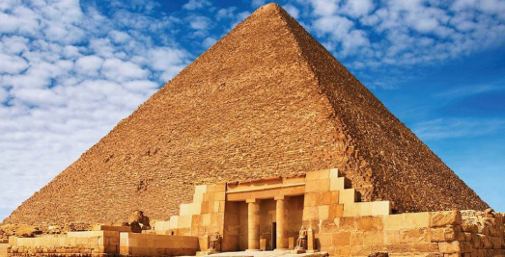
+ Nhóm 1: Hình ảnh dưới đây có tên gọi là gì? Em có biết đất nước nào có nhiều kim tự tháp không? Em có muốn được đến tham quan công trình này không ?
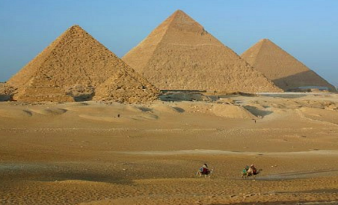

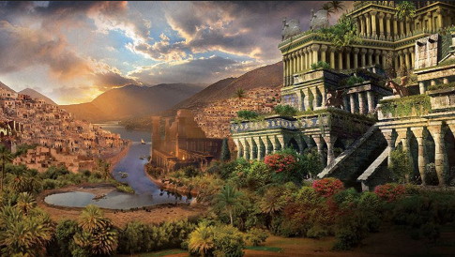
+ Nhóm 2: Em có biết công trình nghệ thuật công trình kiến trúc được liệt vào hàng kiệt tác của nhân loại này tên là gì không?
- HS tiếp nhận nhiệm vụ và trả lời câu hỏi:
+ Nhóm 1: Hình ảnh đó là kim tự tháp. Đất nước có nhiều kim tự tháp là Sudan (250 kim tự tháp), Ai Cập (137 kim tự tháp).
+ Nhóm 2: Công trình nghệ thuật công trình kiến trúc được liệt vào hàng kiệt tác của nhân loại này tên là Vườn treo Ba-bi-lon.
- GV dẫn dắt vào bài.
B. HOẠT ĐỘNG HÌNH THÀNH KIẾN THỨC
Hoạt động 3: Những thành tựu văn hóa chủ yếu của Ai Cập và Lưỡng Hà
a. Mục tiêu: Thông qua hoạt động, HS kể tên và nêu được những thành tựu chủ yếu về văn hóa Ai Cập, Lưỡng Hà.
b. Tổ chức hoạt động:
HOẠT ĐỘNG CỦA GIÁO VIÊN - HỌC SINH | DỰ KIẾN SẢN PHẨM
Bước 1: GV chuyển giao nhiệm vụ học tập  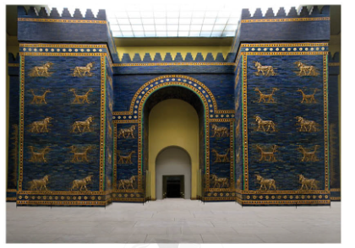  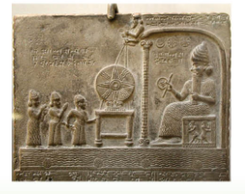  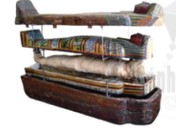  - GV chia HS thành 4 nhóm, yêu cầu HS đọc thông tin mục 3, quan sát các hình từ Hình 6.4 đến Hình 6.9 và trả lời câu hỏi vào Phiếu học tập số 2:  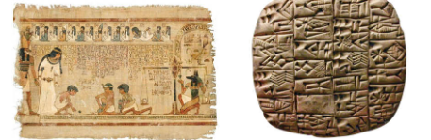  + Nhóm 1: Trình bày những thành tựu về lịch pháp và thiên văn học.  + Nhóm 2: Trình bày những thành tựu về chữ viết.  + Nhóm 3: Trình bày thành tựu về toán học.  + Nhóm 4: Trình bày thành tựu về kiến trúc.  - GV bổ sung kiến thức, ngoài những thành tự trên các lĩnh vực trên, người Ai Cập, Lưỡng Hà còn có một số thành tựu nổi bật như:  + Cư dân Ai Cập tin rằng, sau khi chết linh hồn có thể trở lại thể xác đề hồi sinh. Vì vậy, họ có tục ướp xác. Với kĩ thuật ướp xác thuần thục, ngay từ thời cổ đại, cư dân Ai Cập đã có nhiều hiểu biết về những bộ phận bên trong cơ thể con người. Y học giải phẫu có điều kiện phát triển.  + Cư dân Ai Cập và Lưỡng Hà đều tôn thờ rất nhiều vị thần tự nhiên, như thần Mặt trời, thần sông Nin,...  - GV yêu cầu các nhóm tiếp tục trao đổi, thảo luận và trả lời câu hỏi: Em biết từ “paper” (giấy viết trong tiếng Anh) có nguồn gốc từ từ nào?  - GV mở rộng kiến thức:  + Cư dân Ai Cập dùng hình vẽ thực để biểu đạt ý niệm gọi là chữ tượng hình. Họ chẻ nhỏ thân cây sậy, đem phơi khô rồi ghép lại với nhau thành tờ giấy gọi là giấy Pa-pi-rut. Còn người Lưỡng Hà thì dùng những vật nhọn có hình tam giác làm “bút” rồi viết lên những tấm đất sét ướt, tạo thành những chữ giống hình cái nêm nên gọi là chữ hình nêm. Đó là những loại chữ cổ nhất trên thế giới.  + Kim tự tháp Kê-ốp cao tới 147 m. Để xây dựng kim tự tháp này, người ta sử dụng tới 2 300 000 tảng đá, mỗi tảng nặng 2,5 - 4 tấn,... Hàng triệu tảng đá được ghè đẽo theo kích thước đã định, rồi được mài nhẵn và xếp chồng lên nhau hàng trăm tầng, không có bất cứ một loại vật liệu kết dính nào mà vẫn đứng vững bốn, năm nghìn năm nay như muốn thách thức với thời gian.  Bước 2: HS thực hiện nhiệm vụ học tập  - GV hướng dẫn, HS đọc SGK, thảo luận nhóm và thực hiện yêu cầu.  - GV theo dõi, hỗ trợ HS nếu cần thiết.  Bước 3: Báo cáo kết quả hoạt động và thảo luận  - GV gọi HS trả lời câu hỏi.  - GV gọi HS khác nhận xét, bổ sung.  Bước 4: Đánh giá kết quả, thực hiện nhiệm vụ học tập  GV đánh giá, nhận xét, chuẩn kiến thức. | 3. Những thành tựu văn hóa chủ yếu của Ai Cập và Lưỡng Hà  Kết quả Phiếu học tập số 2:  - Nhóm 1: Những thành tựu về lịch pháp và thiên văn học:  + Từ rất sớm, cư dân Ai Cập đã biết làm ra lịch: một năm có 360 ngày, chia làm 12 tháng, mỗi tháng có 30 ngày. Họ còn biết làm đồng hồ bằng cách đo ánh sáng mặt trời, chia một ngày làm 24 giờ.  + Dựa trên quan sát sự chuyển động của Mặt Trăng quay quanh Trái Đất, cư dân Lưỡng Hà đã chia một năm làm 12 tháng, môi tháng có 29 hoặc 30 ngày.  - Nhóm 2: Những thành tựu về chữ viết:  + Cư dân Ai Cập viết chữ trên giấy được làm từ thân của cây Pa-pi-rút.  + Cư dân Lưỡng Hà viết chữ trên đất sét (còn gọi là chữ hình nêm).  - Nhóm 3: Thành tựu về toán học:  + Cư dân Ai Cập giỏi về hình học, họ đã biết tính điện tích các hình tam giác, hình tròn.  + Cư dân Lưỡng Hà giỏi về số học, sử dụng hệ thông đếm lấy số 60 làm cơ sở.  - Nhóm 4: Thành tựu về kiến trúc: xây dựng nên những công trình kiến trúc đồ sộ như kim tự tháp và tượng Nhân sư ở Ai Cập; thành Ba-bi-lon và vườn treo Ba-bi-lon ở Lưỡng Hà.  - Từ “paper” có nguồn gốc từ gốc từ "Papyrus" (pa-pi-rút). Người Ai Cập đã dùng thân cây Pa pi-rut để tạo giấy.
C. HOẠT ĐỘNG LUYỆN TẬP
a. Mục tiêu: Củng cố lại kiến thức đã học thông qua dạng câu hỏi lý thuyết .
b. Tổ chức thực hiện:
- GV yêu cầu HS trả lời câu hỏi mà GV đưa ra.
- HS tiếp nhận nhiệm vụ, đưa ra câu trả lời.
- GV nhận xét, chuẩn kiến thức.
D. HOẠT ĐỘNG VẬN DỤNG
a. Mục tiêu: Củng cố lại kiến thức đã học thông qua dạng câu hỏi thực hành.
b. Tổ chức thực hiện:
- GV yêu cầu HS trả lời câu hỏi 2 phần Vận dụng SHS trang 30.
- HS tiếp nhận nhiệm vụ, đưa ra câu trả lời: Giới thiệu thành tựu kiến trúc Vườn treo Ba-bi-lon:
- Vườn Treo Ba-bi-lon là một trong bảy kỳ quan thế giới cố đại được nhắc đến trong văn hóa Lưỡng Hà cổ đại. Nó được ca ngợi là một thành tựu nổi bật về kỹ thuật xây dựng với một chuỗi vườn bậc thang, có đủ các loại cây, cây bụi và cây leo đa dạng, tạo nên một ngọn núi xanh lớn được đắp bởi gạch bùn. Vườn treo được cho là được xây dựng tại thành phố cổ đại Ba-bi-lon. Tên của nó có nghĩa là "treo qua", dùng để
- chỉ những cây cối được trồng trên một cấu trúc trên cao như là ban công hay sân thượng.
- Cho đến nay, không có bằng chứng khảo cổ nào về khu vườn treo được tìm thấy tại Ba-bi-lon. Có thể các chứng tích hiện đã bị chôn vùi dưới sông Ơ-phơ-rát khiến cho con người không thể khai quật được.
- GV nhận xét, chuẩn kiến thức.

